

Nieuwsbrief 8
30-10-2025

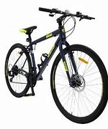
Fietsen en stepjes altijd op slot Wij vragen u om goede sloten mee te geven en om de fietsen en stepjes op slot te zetten, of waar mogelijk om lopend naar school te komen.

Muffins In het laatste weekend van oktober gaat de wintertijd in, dan past een winter-traktatie helemaal in het thema herfst/winter. Alle leerlingen van Ontdekrijk hebben dinsdag 28 oktober in de kleine pauze kunnen smullen van de wintertraktatie.
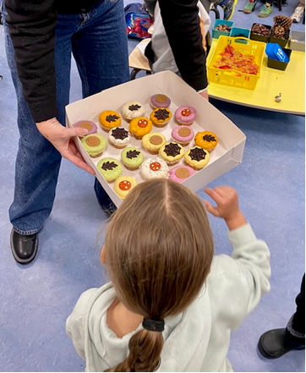



Volleybaltoernooi leerkrachten Afgelopen woensdag 29 oktober ruilden onze leerkrachten hun schoolboeken in voor sportkleding en hun klaslokaal voor het volleybalveld. Hier doen een aantal scholen van ons bestuur Blick op Onderwijs aan mee. Ontdekrijk is van hun poule nummer 4 geworden.

Workshop Groep 7-8 hebben maandag 27 oktober een workshop gehad van Marnix vanuit het Isala theater. Docent van het Marnix Isala theater vond het super leuk met deze groep.



Beste ouders van scholen in Oostgaarde Capelle aan den IJssel Op zaterdag 2 mei 2026 wordt er weer een zomerfeest georganiseerd voor de bewoners van de Diepenbuurt en de Graafschap. Tijdens dit evenement wordt er ook een playbackshow georganiseerd voor jong en oud!
Voor deze Playbackshow mogen alle kinderen/volwassenen zich aanmelden om mee te doen. Er zullen leuke prijzen te winnen zijn.
Aanmelden via onze website. www.watdediepen.nl
Met vriendelijke groet,
Chenise Steenbrink
Wijk Activiteiten Team de Diepen

Padelclub LÓeuf Wij zijn Padelclub L’Oeuf, een sportieve ontmoetingsplek in Capelle aan den IJssel waar jong en oud kennismaakt met de snelst groeiende sport van Nederland!
Padel is een dynamische mix van tennis en squash, makkelijk te leren en groeiend in populariteit onder kinderen en jongeren. Bij Padelclub L’Oeuf geloven we dat kinderen de toekomst van de sport zijn en daarom willen we hen graag laten ervaren hoe leuk en laagdrempelig padel is. Om dat mogelijk te maken organiseren wij, in samenwerking met Padel-Only Academy, de Jeugd Open Dag Padel op woensdag 12 november. Graag nodigen wij de kinderen van uw school uit om hieraan deel te nemen. Deze middag is bedoeld voor kinderen en jongeren van 6 t/m 17 jaar die op een speelse manier kennis willen maken met padel.
Deelname is gratis en er is volop ruimte voor plezier, beweging en gezelligheid! Informatie over de Jeugd Open Dag
Locatie: Padelclub L’Oeuf, Groenedijk 48,
2909LB Capelle aan den IJssel
Datum: Woensdag 12 november Tijd: 15:00 – 18:00 uur (definitieve tijden volgen per leeftijdsgroep in de bevestigingsmail)
Wat kunnen de kinderen verwachten? *Op elke baan staat een enthousiaste trainer klaar om de basis van padel te leren. *Een gezellige sfeer voor jong en oud. *Na afloop is er een lekkere snack en een drankje. *Ouders en begeleiders zijn welkom om ondertussen te genieten van een hapje of drankje in Brasserie L’Oeuf. Aanmelden is verplicht via het online formulier: https://089812b8.sibforms.com/serve/MUIFAJdc4ukNbZASKAoHodC0BhxVV_GZnb4qK-eCsCb4rmjqb-lE9OdvCAEEljhCJRmLgJ4aJVpENwRiNN6Uuow2PFR-82nGO4n9Jn5gTb_C_wmuNijNfOtEZ46c7lCgK7hvQWsfU4c72S2fd7uBWsHQjG0TJnbECfDL202OcgBDj-Q-XdNHFl6SeCHFaNjdDlTnD5D5m-EwCrPm
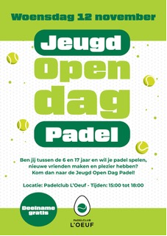
Met sportieve groet, Iris Schippers Padelclub L’Oeuf https://www.loeuf.nl/padelclub/
Ziek melden

Wanneer uw kind ziek is of om een andere reden die dag later is of niet op school aanwezig kan zijn, meld dit dan telefonisch tussen 08.00 uur en 08.30 uur via ons telefoonnummer 010-4500550. U kunt ook mailen naar info-ontdekrijk@blickoponderwijs.nl tussen 08:00 – 08:30 uur.

Als uw kind na het weekend nog steeds ziek is zou u dan naar school willen bellen? Wij hoeven ons dan niet af te vragen of uw kind nog ziek is of dat er misschien iets onderweg naar school gebeurd zou kunnen zijn.

Verandering in uw basisadministratie
Gaat u verhuizen? Heeft u een nieuw telefoonnummer? Gebruikt u een ander e-mailadres? Graag mailen naar info-ontdekrijk@blickoponderwijs.nl
(graag de voornaam en achternaam van uw kind erbij vermelden)

Aanmelden nieuwe leerlingen
Wordt uw zoon of dochter binnenkort 4 jaar of kent u iemand die een zoon of dochter heeft die (binnenkort) 4 jaar wordt? Neem dan contact op met de directie voor een rondleiding of vul het inschrijfformulier in op de website. Om er zeker van te zijn dat een (veel) jonger broertje of zusje van uw schoolgaande kind ook bij ons ingeschreven staat kunt u daarvoor ook contact opnemen met Jamina Bougrine, sociaal deskundig medewerker.

Vakantierooster en vrije dagen 2025 – 2026
Kerstvakantie 22-12-2025 t/m 02-01-2026
Studiedag 13-02-2026
Voorjaarsvakantie 16-02-2026 t/m 20-02-2026
Studiedag 19-03-2026
Studiedag 02-04-2026
Goede Vrijdag 03-04-2026
Paasmaandag 06-04-2026
Meivakantie 27-04-2026 t/m 08-05-2026
Hemelvaart 14-05-2026 & 15-05-2026
Pinkstermaandag 25-05-2026
Studiedag 26-05-2026
Studiedag 29-06-2026
Zomervakantie 20-07-2026 t/m 28-08-2026


